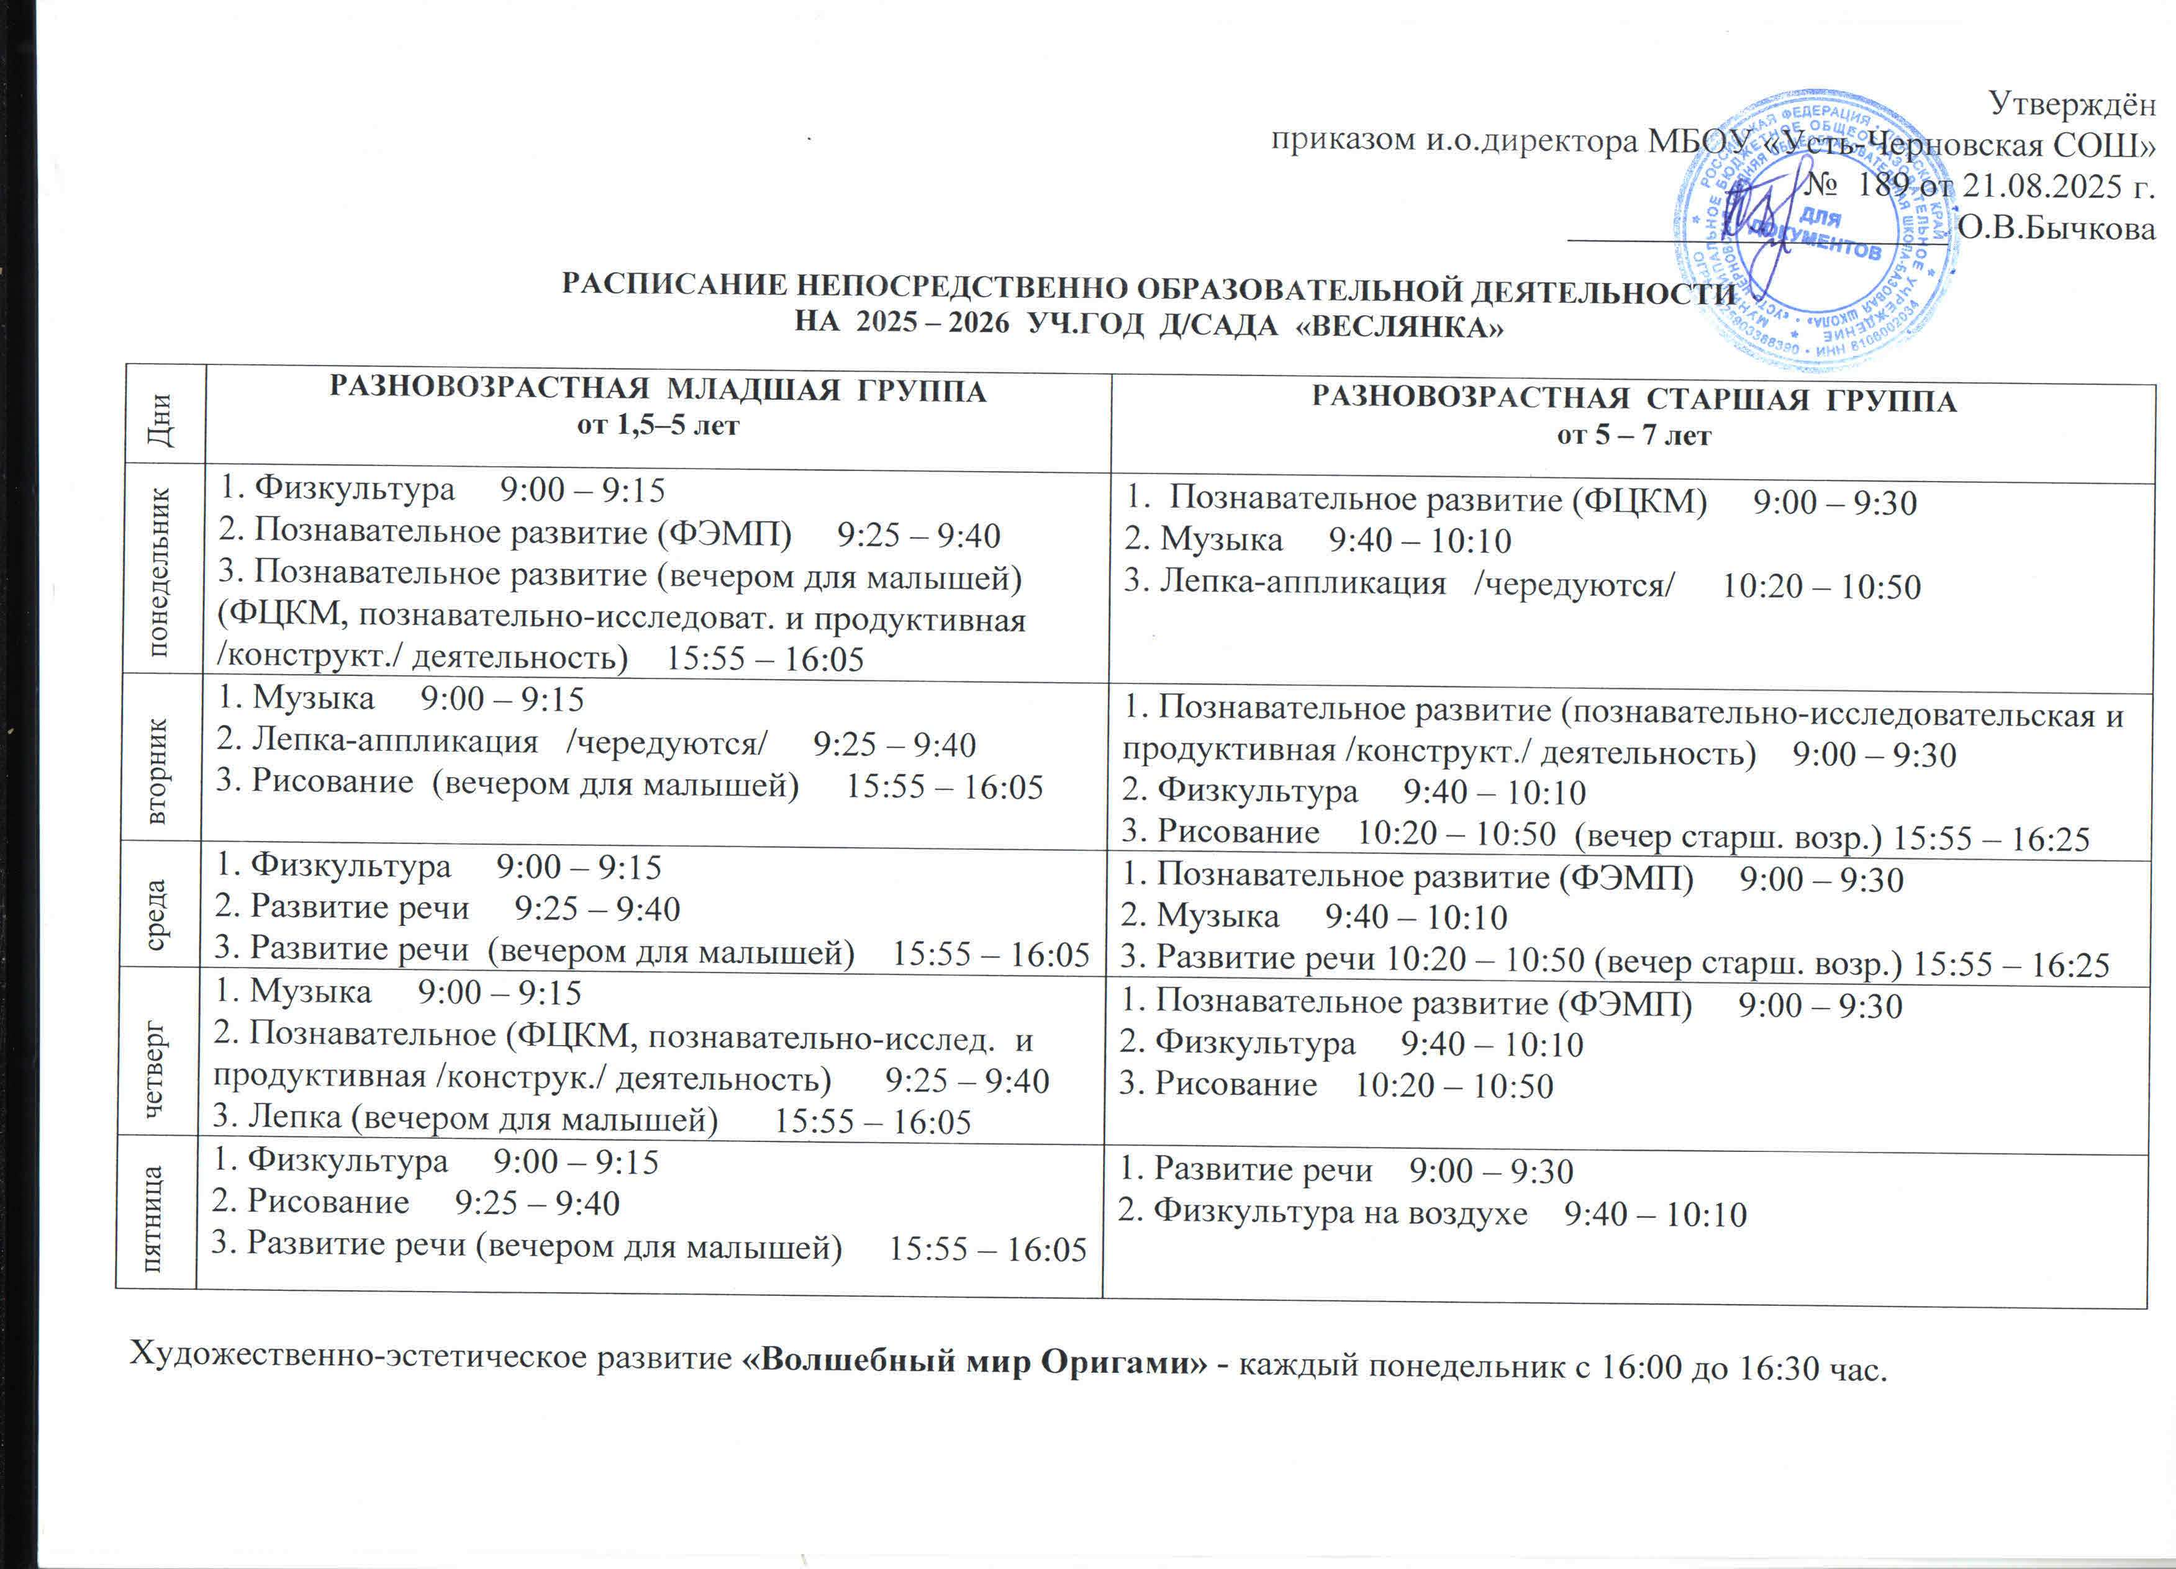
Утверждён
приказом и.о.директора МБОУ «Усть-Черновская СОШ»
№ 189 от 21.08.2025 г.
_____________________ О.В.Бычкова

РАСПИСАНИЕ НЕПОСРЕДСТВЕННО ОБРАЗОВАТЕЛЬНОЙ ДЕЯТЕЛЬНОСТИ
НА 2025 – 2026 УЧ.ГОД Д/САДА «ВЕСЛЯНКА»

Дни | РАЗНОВОЗРАСТНАЯ МЛАДШАЯ ГРУППА  от 1,5–5 лет | РАЗНОВОЗРАСТНАЯ СТАРШАЯ ГРУППА  от 5 – 7 лет
понедельник | 1. Физкультура 9:00 – 9:15  2. Познавательное развитие (ФЭМП) 9:25 – 9:40  3. Познавательное развитие (вечером для малышей) (ФЦКМ, познавательно-исследоват. и продуктивная /конструкт./ деятельность) 15:55 – 16:05 | 1. Познавательное развитие (ФЦКМ) 9:00 – 9:30  2. Музыка 9:40 – 10:10  3. Лепка-аппликация /чередуются/ 10:20 – 10:50
вторник | 1. Музыка 9:00 – 9:15  2. Лепка-аппликация /чередуются/ 9:25 – 9:40  3. Рисование (вечером для малышей) 15:55 – 16:05 | 1. Познавательное развитие (познавательно-исследовательская и продуктивная /конструкт./ деятельность) 9:00 – 9:30  2. Физкультура 9:40 – 10:10  3. Рисование 10:20 – 10:50 (вечер старш. возр.) 15:55 – 16:25
среда | 1. Физкультура 9:00 – 9:15  2. Развитие речи 9:25 – 9:40  3. Развитие речи (вечером для малышей) 15:55 – 16:05 | 1. Познавательное развитие (ФЭМП) 9:00 – 9:30  2. Музыка 9:40 – 10:10  3. Развитие речи 10:20 – 10:50 (вечер старш. возр.) 15:55 – 16:25
четверг | 1. Музыка 9:00 – 9:15  2. Познавательное (ФЦКМ, познавательно-исслед. и продуктивная /конструк./ деятельность) 9:25 – 9:40  3. Лепка (вечером для малышей) 15:55 – 16:05 | 1. Познавательное развитие (ФЭМП) 9:00 – 9:30  2. Физкультура 9:40 – 10:10  3. Рисование 10:20 – 10:50
пятница | 1. Физкультура 9:00 – 9:15  2. Рисование 9:25 – 9:40  3. Развитие речи (вечером для малышей) 15:55 – 16:05 | 1. Развитие речи 9:00 – 9:30  2. Физкультура на воздухе 9:40 – 10:10

Художественно-эстетическое развитие «Волшебный мир Оригами» - каждый понедельник с 16:00 до 16:30 час.

